Электронный лист нетрудоспособности.

Для начала работы с электронными листами нетрудоспособности необходимо настроить электронные подписи в системе, привязать их к пользователям.

Номера ЭЛН.
Для заполнения электронных листов нетрудоспособности необходимо получить номера из ФСС. В АРМ администратора МО (АРМ мед. статистика) – боковая панель – ЭЛН – Номера ЭЛН.
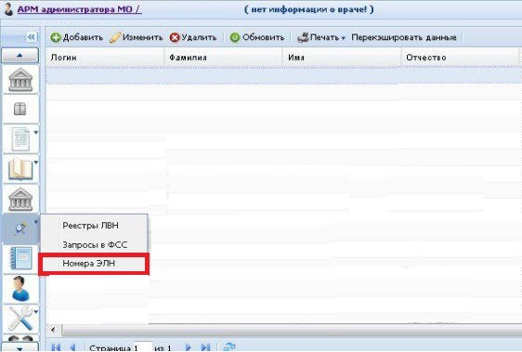
Открывается форма Номер ЭЛН. В верхней части – Создать запрос. Указываем Запрашиваемое количество номеров и нажимаем на кнопку Запросить.
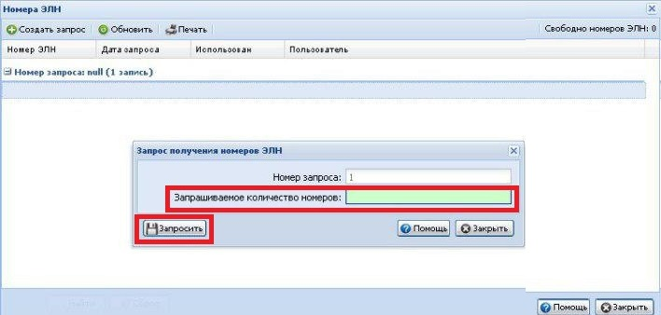
В итоге появляется запрос с номерами, при использовании номера в ЭЛН в списке встает признак Использован – да. Если номера из 1 запроса не использованы, то можно оформить только еще 1 запрос. Как только все номера ЭЛН будут использованы, данные запрос перестанет отображаться на форме.

Создание ЭЛН.
Далее оформляем ЭЛН, открываем форму Выписка ЛВН: Добавление. Создаем согласие на получение ЭЛН. После чего нажимаем на кнопку Получить номер ЭЛН (номер задается автоматически из первого свободного номера, запрошенного из ФСС).
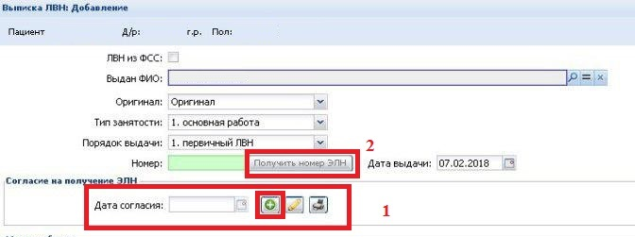
Заполняем всю необходимую информацию по нетрудоспособности. В ЭЛН необходимы к подписанию следующие разделы: нарушение режима (подписывается врачом), каждое освобождение от работы (подписывается врачом, если указан председатель ВК, то и председателем ВК), исход (подписывается врачом). Также для проверки актуальности подписи используется кнопка Верификация.
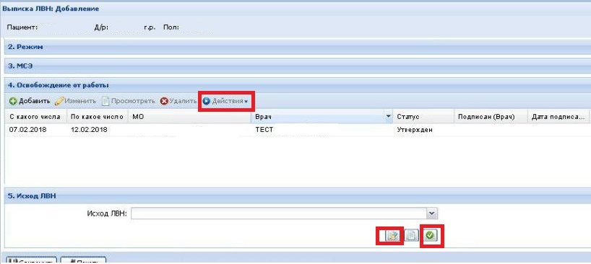

Реестр ЭЛН.
После переходим к формированию реестра ЭЛН. Реестры формируются в АРМ администратора МО и в АРМ мед. статистика – боковая панель – ЭЛН – Реестры ЛВН.
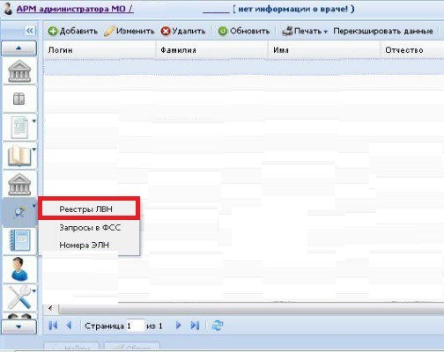
По нажатию открывается форма Реестры ЛВН. Нажимаем на кнопку Добавить и заполняем поля. По умолчанию Тип Электронный ЭН, при необходимости указываем подразделение и отделение, можно указать дату.
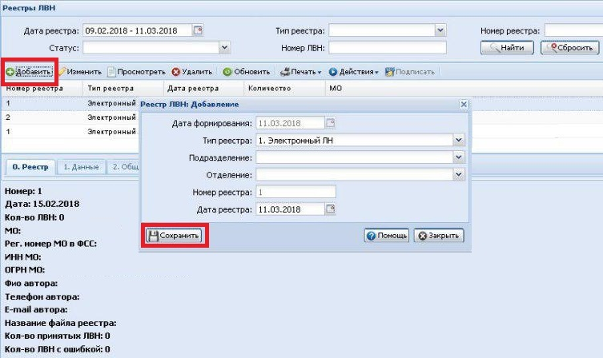
В реестр попадают только электронные ЛН (те, у которых получен номер из ФСС). В реестр ЭЛН попадают последовательно периоды освобождения. То есть, если в ЭЛН несколько периодов, то сначала подается реестр на 1 период освобождения, после принятия создается реестр на следующий период освобождения. Дата реестр должна входить в даты подаваемого периода или должна быть позже ее. Также если, когда был подан последний период не был внесен исход в ЭЛН, то исход оформляется отдельным реестром. После создания реестра, он подписывается и отправляется в ФСС по кнопке в верхней части формы Подписать, далее Действия – Отправить в ФСС и загрузить ответ. Если при формировании реестры вышли ошибки на 2 вкладке Общие ошибки, то необходимо внести исправления и по кнопке Изменить переформировать реестр. Если реестр был отправлен в ФСС, то действия удаления и изменения по нему не производятся, по ошибкам вносятся исправления и оформляется новый реестр. После получения ответа у реестра появится статус Принят/Не принят и отобразятся ошибки на 3 вкладке Итоги проверки в ФСС, если они были. Ошибки исправляются и оформляется новый реестр. Если пришли ошибки по несоответствию данных, то на 3 вкладке по ошибке необходимо нажать на кнопку Проверить в ФСС и запросить данные.
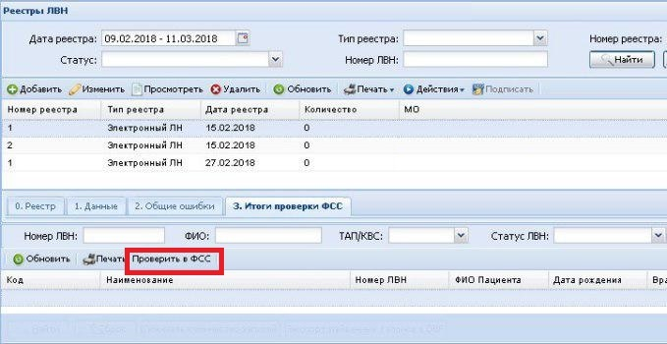
После сформировать новый реестр и проверить в ФСС.

Удаление ЭЛН.
Для того, чтобы удалить принятый ЭЛН в ФСС нужно на форме поиска ЛН или в случае нажать на кнопку Удалить, выйдет окно выбора причины (отмена выписки, выписка дубликата). После выбора причины ЭЛН будет помечен в очередь на удаление и на форме будет отображаться серым цветом (при необходимости ЭЛН можно восстановить, если он не был принят ФСС).

Примечание: Оформлять дубликат требуется только для тех ЛВН, которые были созданы с ошибкой. Если первичный ЛВН был корректный, то его не нужно аннулировать и выписывать дубликат. Тем более, если он уже оплачен работодателем, ФСС скорее всего не пропустит аннулирование.

Реестр на удаление ЭЛН.
Для подаче ЭЛН на удаление формируем реестр ЭЛН. Порядок действий аналогичен порядку при формировании обычного реестра, только в данном случае при добавлении изменяем тип на Реестр на удаление, поле дата автоматически текущая и недоступна для редактирования. После создания, если нет ошибок, реестр подписываем и отправляем в ФСС. После принятия реестра на удаление, ЭЛН будет удален из системы и не будет отображаться на форме. Также номер, который был занят этим ЭЛН, освободится и подгрузится при создании следующего нового ЭЛН в системе.
Примечание: отображение удаленных ЛН предусмотрено только для «Электронных ЛН» (есть связь в таблиц ЛН и хранилища электронных номеров), причина удаления которых «Выдан ЛН-дубликат». Удаленными считаются ЛН: в очереди на удаление, в реестре на удаление, удаленные через ФСС. Остальные удаленные ЛН (обычные ЛН или электронные ЛН с причиной удаления «Отмена оформления») не выводятся в списке.

Если первичный ЭЛН был выдан другой МО в другой системе.
В случае в разделе нетрудоспособность нажимаем на добавить - выходит форма Выбор документа нетрудоспособности - внизу кнопка Получить ЛВН из ФСС.
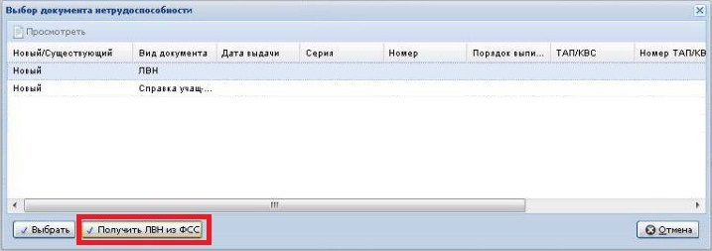
Нажимаем на нее - открывается форма запроса, где прописываем номер 1ого ЛН - формируем запрос.
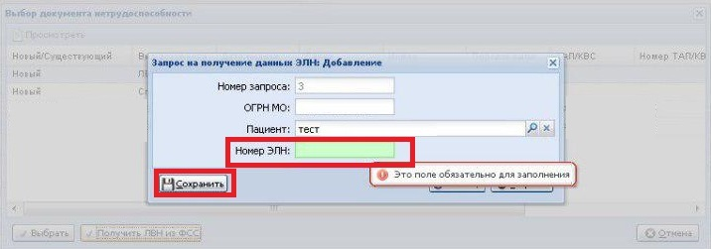
Автоматически открывается форма ЛН на добавление, туда уже встал номер первого ЛН и проставилась галочка в поле ЛВН из ФСС.
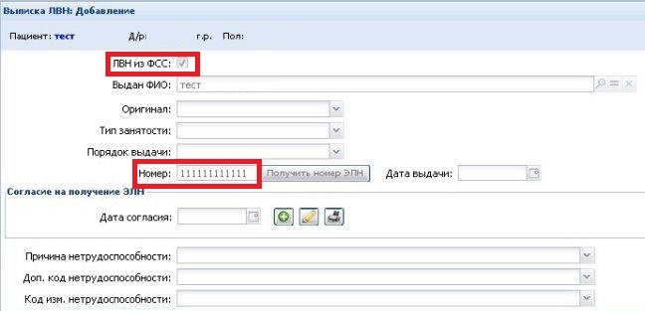
В данном ЭЛН заполняем только свои данные - к примеру исход - сохраняем (можем сразу создать продолжение - система предложит автоматически). Далее уже в АРМ администратора МО заходим в Запросы в ФСС.
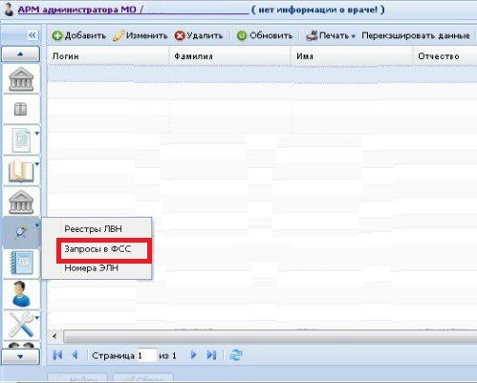
Откроется форма Запросы в ФСС и отправляем наш запрос в ФСС. При получении ответа информация отобразится на форме в запросах, если расхождений нет, значит информация, введенная по ЛН верна.
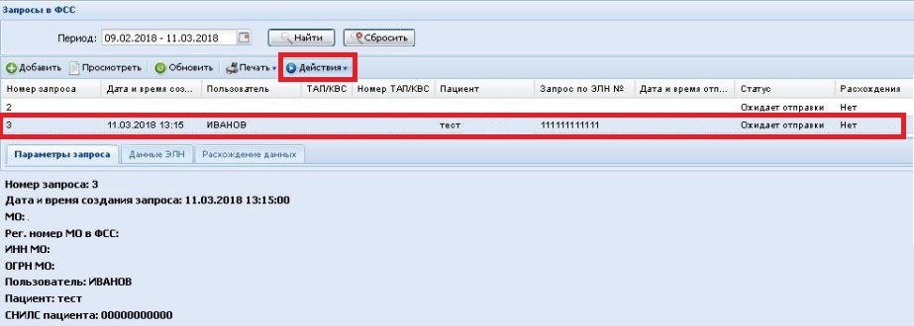
После этого можно формировать реестр ЛН. Если же вышли расхождения, необходимо внести изменения и сформировать новый запрос в ФСС.

Примечание: В случае, когда ЭЛН был создан в одной МО, а потом пациент был переведён в другую МО организация, в которой создавался ЭЛН, подаёт период нетрудоспособности, но не заполняет исход. МО, в которую был принят пациент, запрашивает данные этого элн из фсс и закрывает его самостояетльно.

Часто возникающие проблемы:

1. Ошибка отправки ЭЛН: ELR_576 "Поле 'Выдан ЛН (продолжение) №' обязательно при выборе в поле 'Иное' значения '31' или '37'."
Данные исхода с кодом 31 и 37 подаются с данными о номере продления ЭЛН. То есть после того как будет создано продление можно будет подать исход первичного листа. Проверить наличие продолжения можно зайдя в первичный ЭЛН, в разделе Исход в поле «ЛВН-продолжение:» будет указан номер продолжения листа нетрудоспособности.

2. ЭЛН не загружается в ФСС по причине: ELR_1600 Если дата выдачи ЭЛН ранее трех дней от даты отправки, необходимы должность и фамилия Председателя ВК.
В данном случае действительно необходимо указать врача вк (Врач 3) и подписать. Это требования по эл. больничным со стороны ФСС

3. Ошибка при подписании периода нетрудоспособности/запрос номеров ЭЛН/подписание реестра ЭЛН - Не удалось создать подпись из-за ошибки: An error was encountered while processing an XML digital signature. (0x800705BA)
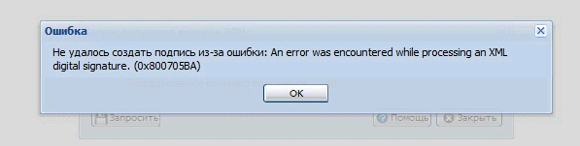

Необходимо проверить работу подписи на странице:
https://www.cryptopro.ru/sites/default/files/products/cades/demopage/simple.html
Если там такая же ошибка, то нужно обратиться в службу поддержки КриптоПро (ошибку выдаёт КриптоПро Browser Plugin).
Если нет, то оформить задачу с информацией о: браузер+версия, плагин+версия, криптопровайдер+версия.
Возможные методы подписи ЛВН и реестров ЛВН:
- КриптоПро Browser Plugin
- AuthApi
- AuthAppplet
AuthApi, AuthApplet поддерживают: jaCarta, eToken ГОСТ
AuthApplet работает до Firefox версии 52.
AuthApi работает со всеми версиями браузеров. Window XP не поддерживает AuthApi.
КриптоПро этим плагинам не нужен.
Для работы КриптоПро Browser Plugin в версиях Firefox 52 и выше необходимо расширение https://www.cryptopro.ru/sites/default/files/products/cades/extensions/firefox_cryptopro_extension_latest.xpi

4. После отправки в ФСС реестра на удаление получили ответ: ORA-20001: Для причины 'Выдан ЛН-дубликат' прекращение ЭЛН возможно только для статусов 'ЭЛН открыт', 'ЭЛН продлен' или 'ЭЛН закрыт' или 'Направление на МСЭ', 'Дополнен МСЭ'.
Скорее всего ЭЛН уже заполнен страхователем (статус 060 и далее). Аннулирование таких ЭЛН недопустимо. Чтобы узнать текущий статус ЭЛН в ФСС, можно создать запрос в ФСС.
Запрос в ФСС можно оформить через систему - кнопка ЭЛН - Запросы в ФСС.
После создания, подписания и отправки запроса нужно дождаться ответа. После чего найти нужную информацию на одной из вкладок.
В выгрузке (логах) ответа ФСС - статус 060 - это значит, что ЭЛН заполнены страхователем и удалить их нельзя.
<ns1:LN_STATE>060</ns1:LN_STATE>
Если придет данный ответ, то нужно просто восстановить ЛН в системе.
Возможные статусы ЭЛН в соответствии со спецификацией:
010 ЭЛН открыт
020 ЭЛН продлен
030 ЭЛН закрыт
040 ЭЛН направление на МСЭ
050 ЭЛН дополнен данными МСЭ
060 ЭЛН заполнен Страхователем
070 ЭЛН заполнен Страхователем (реестр ПВСО)
080 Пособие выплачено
090 Действия прекращены

ЭЛВН с МСЭ

1. При подаче элн с МСЭ нужно обращать внимание на то, что поля МСЭ подаются только с периодами освобождения и что дата исхода должна совпадать с датой посещения МСЭ. Сначала подаётся период с данными по направлению на МСЭ, потом МСЭ подает данные в ФСС, после МО подает исход.

2. Если при работе с ЭЛВН вы получили ошибку "ORA-20015: Направляемых данных недостаточно для определения состояния ЭЛН: Для перехода в статус 'Дополнен МСЭ' необходимо заполнить поле 'Дата регистрации документов в бюро МСЭ', при этом информация о закрытии должна отсутствовать." при этом пациенту не дали направление на МСЭ и он приступил к работе, то Исход такого ЭЛН в данном случае можно отправить только после того как бюро МСЭ передаст в ФСС данные о решении.
Т.е. сначала нужно передать ЭЛН без исхода, но с данными о направлении о мсэ, затем подождать когда бюро МСЭ передаст данные в ФСС, получить данные об ЭЛН из ФСС и только потом можно передавать данные об исходе ЭЛН.

